Берегите детей от пожара!
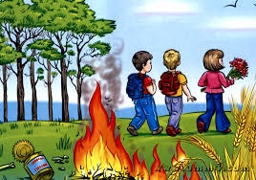
От шалости детей с огнем зачастую происходят пожары, в результате которых дети получают серьезные травмы. Поэтому, уважаемые взрослые, не разрешайте детям играть со спичками и зажигалками - это опасно для жизни. Не оставляйте спички, зажигалки и другие легковоспламеняющиеся предметы в местах доступных для детей.
Не поручайте детям разжигание плиты, печи или других приборов с открытым огнем. Тем более нельзя оставлять детей для присмотра за действующими нагревательными приборами или за топящимися печами.
Оставьте на видном месте номера телефонов экстренных служб, по которым ребенок сможет попросить о помощи в случае возникновения чрезвычайной ситуации. Проверьте, не оставили ли вы включенной воду или газ, выключили ли электронагревательные приборы.
Будьте примером для ваших детей. Сами неукоснительно выполняйте правила пожарной безопасности.
Уважаемые родители приучайте своих детей к осторожному обращению с огнем! Не оставляйте маленьких детей без присмотра! Обязательно организуйте ребенку интересный досуг.

С уважением,
Инструктор противопожарной профилактики 6-го Иволгинского ОГПС РБ, ОНДПР по Иволгинскому району

